

TRƯỜNG ĐẠI HỌC MỞ HÀ NỘI

**KHOA CÔNG NGHỆ THÔNG TIN**

BÁO CÁO BÀI TẬP LỚN MÔN HỌC

Tên môn học : Kỹ thuật lập trình cơ sở. Số tín chỉ: 04

Học kỳ: I –Năm học: 2022 –2023

_____________________________________________________________

**ĐỀ SỐ 50**

**Câu 1.**

Input: Nhập vào 1 số nguyên n

Output:

* Số đấy có bao nhiêu chữ số
* Tổng các chữ số đó

Process:

Khai báo biến b = 0 ,dem = 0,tong = 0

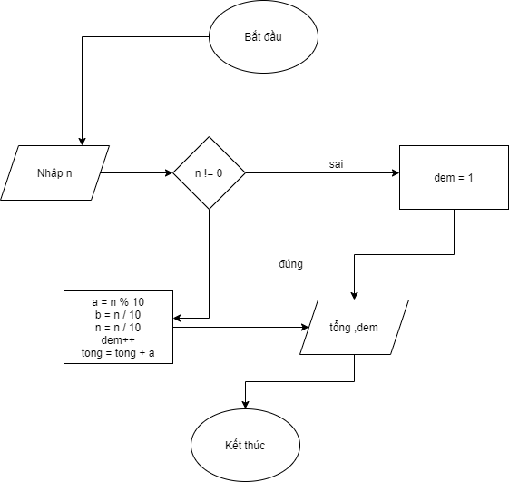

Bộ dữ liệu test:

n= 100 thì kết quả hiện ra là tổng = 1 , số chữ số = 3

n = 0 thì kết quả hiện ra tổng = 0 , số chữ số = 1

**Câu 2**.

Input: Nhập vào hai số nguyên a, b (từ bàn phím).

Output: Tổng, tích, hiệu và thương của 2 số đó.

Procsess:

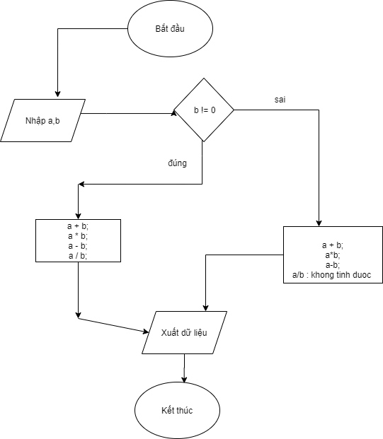

Code:

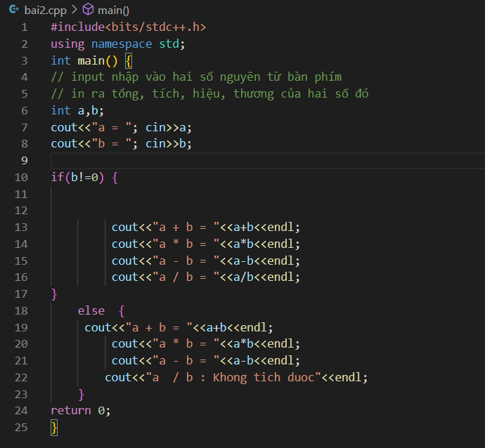

Bộ dữ liệu test:

b = 2, a = 6 tính tổng , hiệu , tích và thương

b = 3 , a = 0 tính tổng, hiệu , tích và thương

b = 0 , a = 0 tính tổng, hiệu, tích và thương không tính được

b = 0 , a = 2 tính tổng , hiệu, tích và thương không tính được

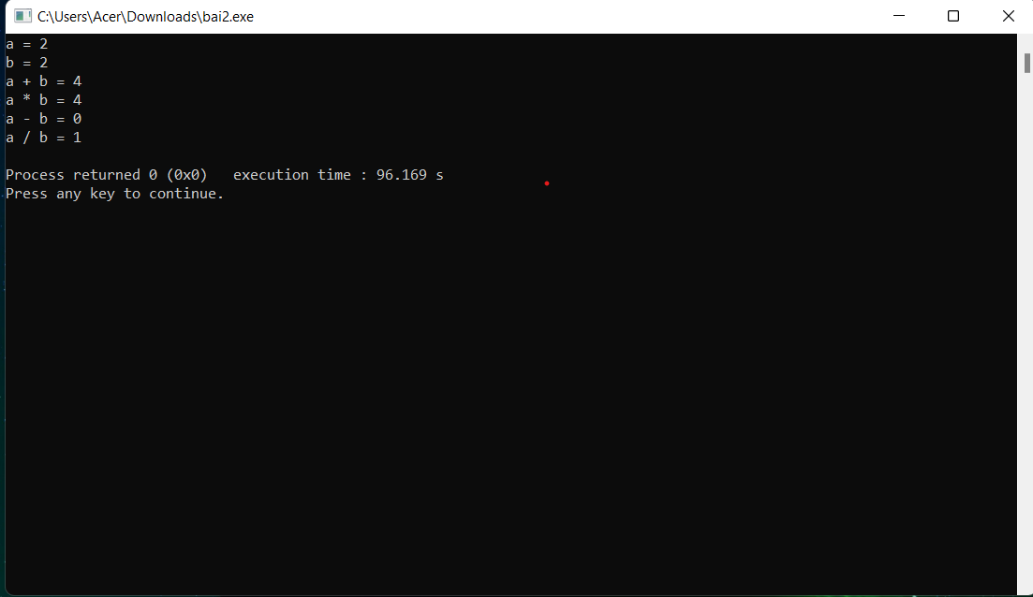

**Câu 3**.

Input: Nhập 3 số bất kì từ bàn phím.

Output: Hiện ra trung bình cộng, trung bình nhân ( của 3 số ).

Process:

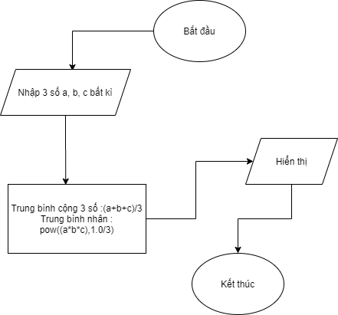

Code:

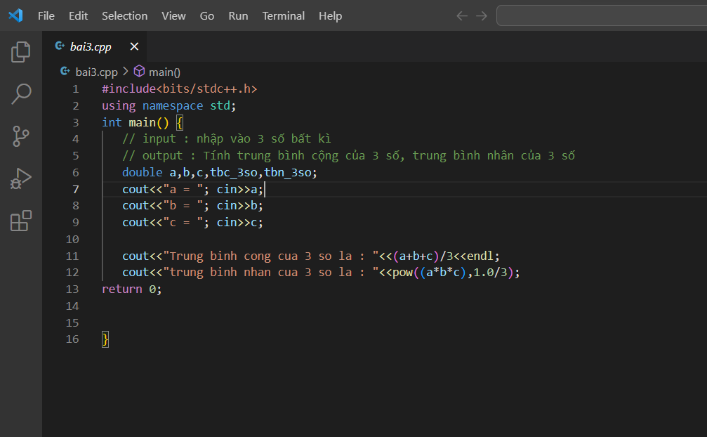

Test:

a = 3,b = 3, c = 3 tbc = 3, tbn = 3

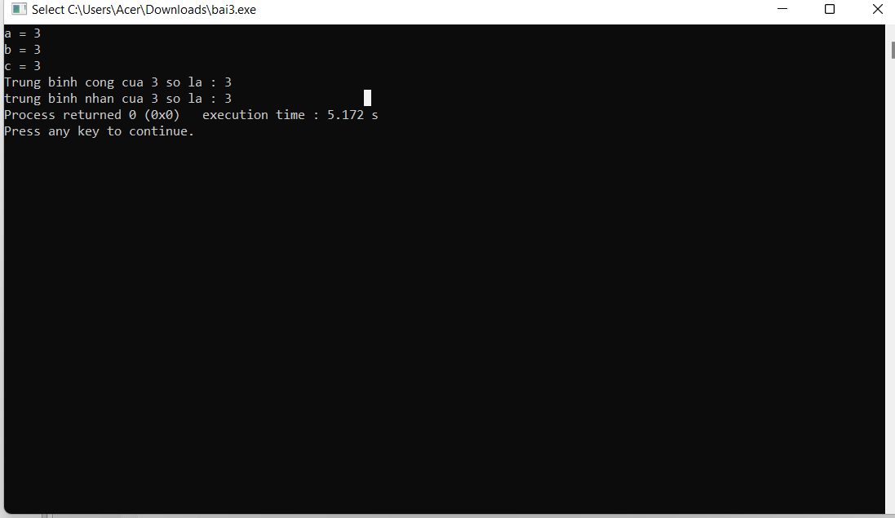

**Câu 4**.

Input: Nhập n (n là n số hạng đầu của dãy Fibonaci)

Output: In ra n số hạng của dãy Fibonaci

Process:

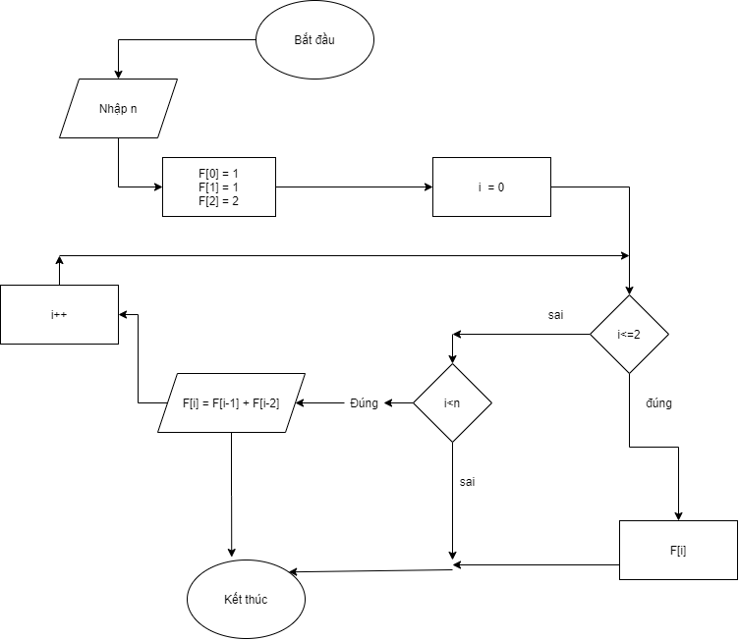

Code:

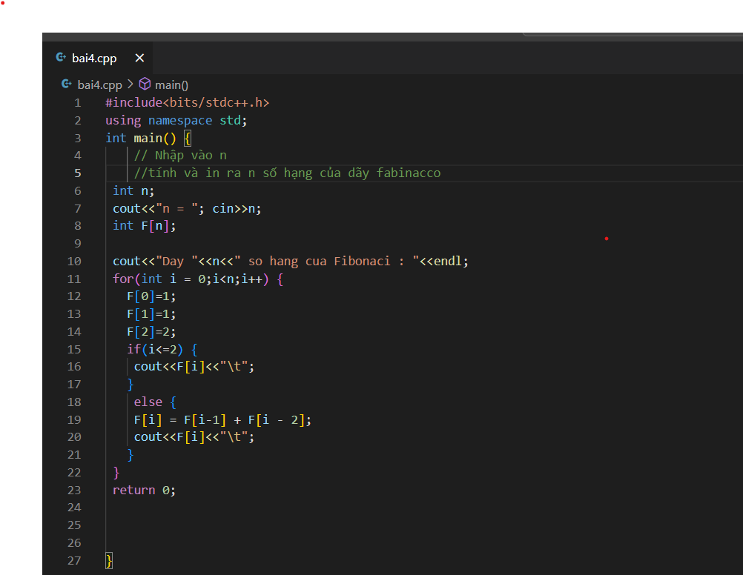

Test:

N = 5 phần tử trong dãy Fibonaci 1 1 2 3 5

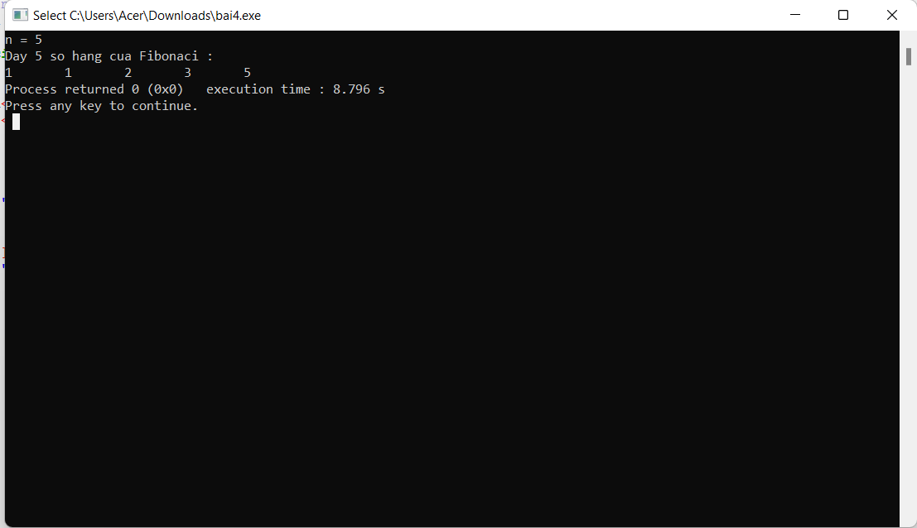

**Câu 5.**

Input: Nhập 1 chuỗi bất kì

Ouput: Hiện ra chuỗi ngược

Process:

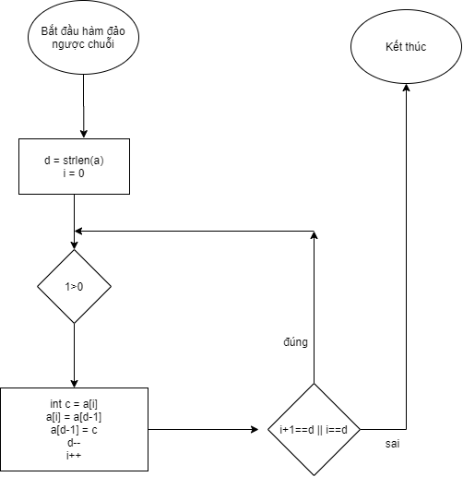

Code:

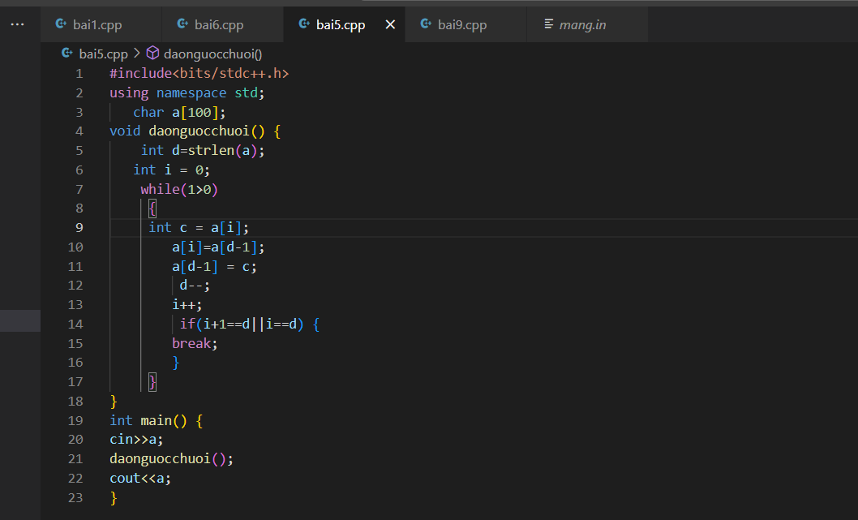

Test:

Nhập chuỗi : 123456789

Kết quả hiện : 987654321

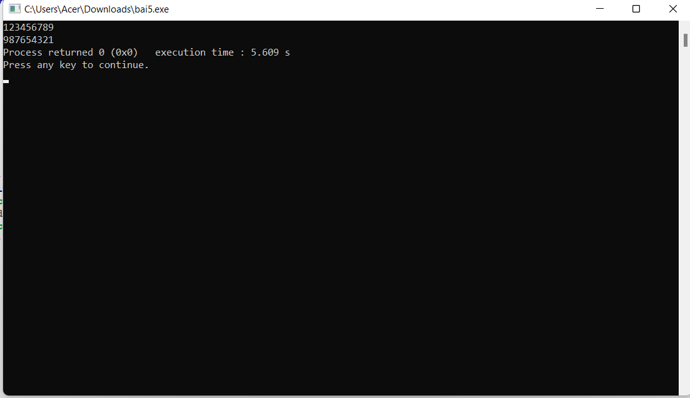

**Câu 6.**

Input: Nhập 1 xâu s(gồm kí tự x và y)

Output: Hiện ra xâu s(gồm kí tự y)

Process:

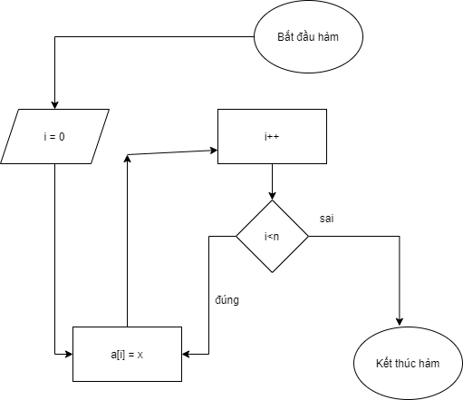

Code:

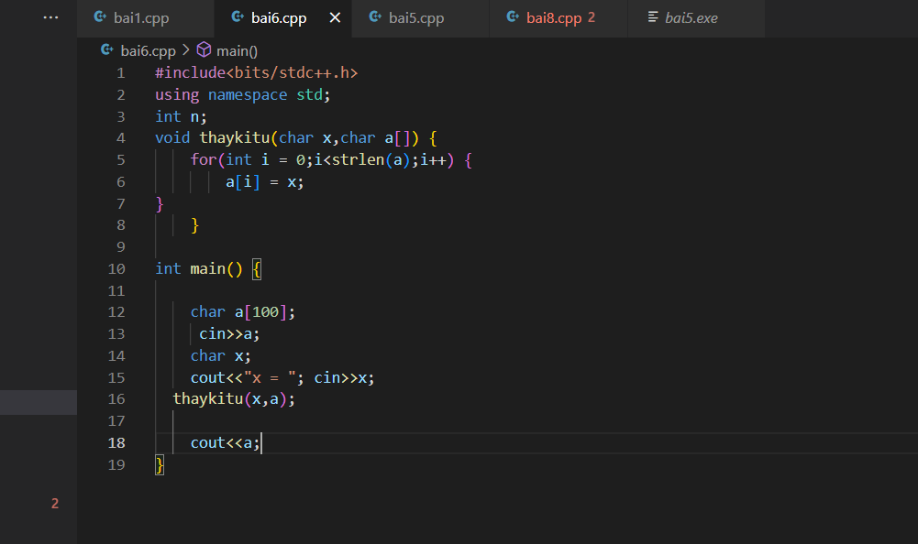

Test:

Nhập xâu s : x,y,x,x,x y,y,y,y,y

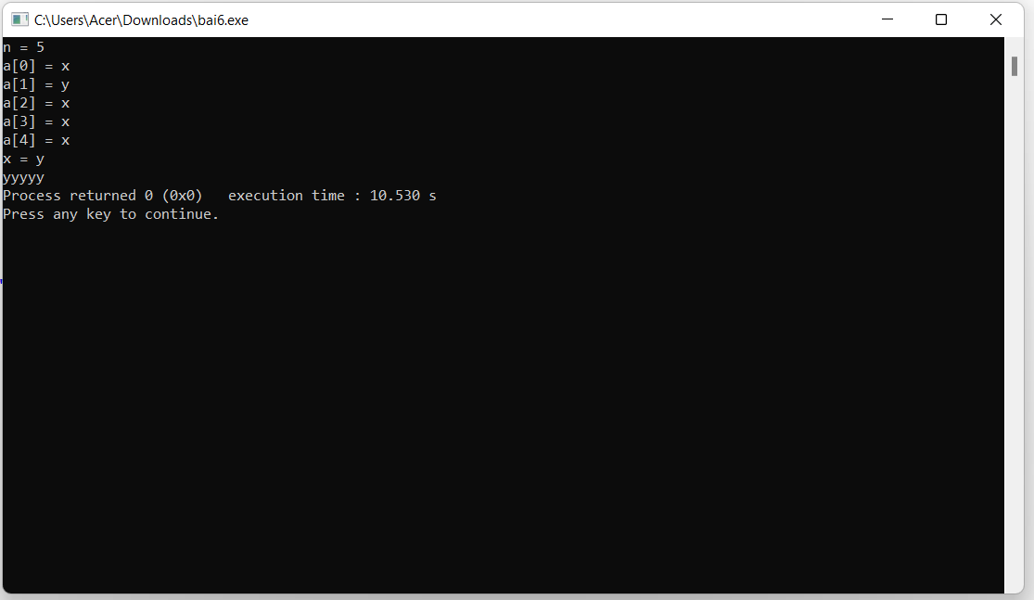

**Câu 7.**

Input: Nhập n (số phần tử của mảng số thực)

Output:

* In ra màn hình 1 mảng các số thực

- Tổng các phần tử trong mảng các số thực

* Số phần tử âm trong mảng

- Giá trị nhỏ nhất của mảng số thực

* Sắp xếp các phần tử của mảng theo thứ tự giảm dần

Process:

Hàm nhập:

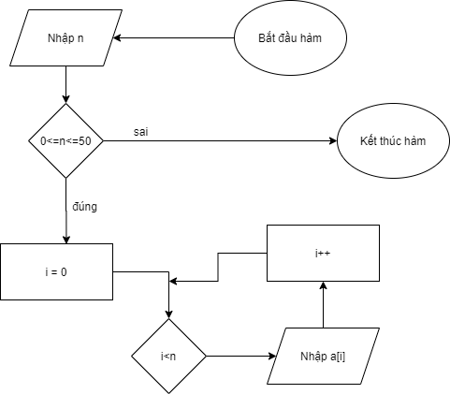

Hàm hiện :

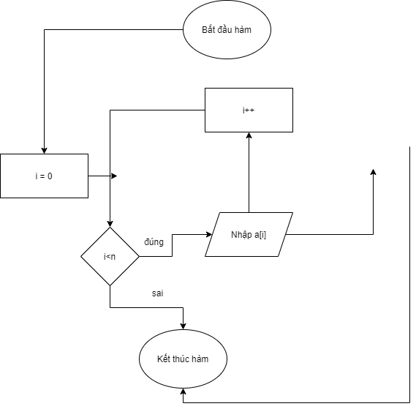

Hàm tính tổng :

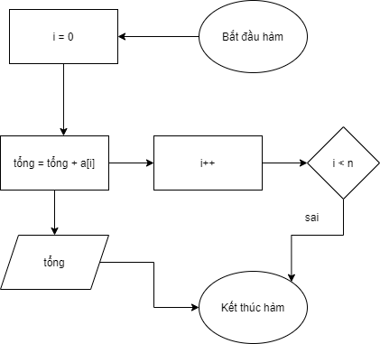

Hàm tính số phần tử âm :

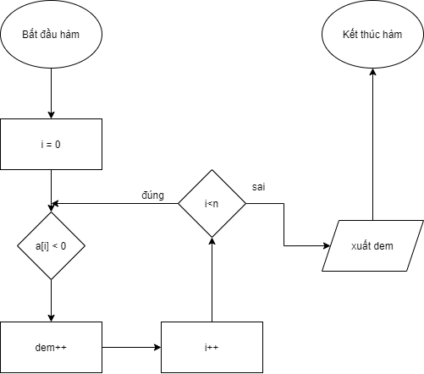

Hàm giá trị nhỏ nhất :

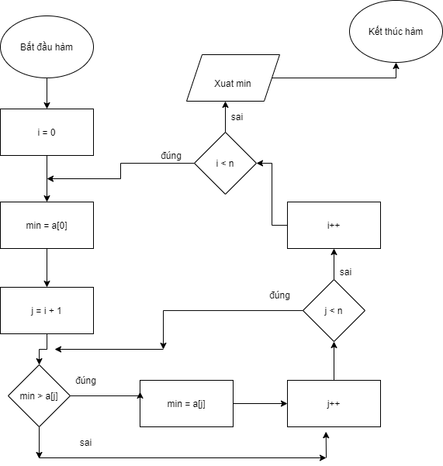

Hàm sắp xếp :

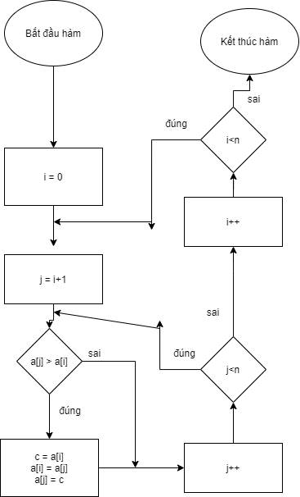

Code:

#include<bits/stdc++.h>

using namespace std;

double a[100],n;

void nhapmang() {

while (1) {

cout<<"nhap gia tri cua n (0<n<50) : "; cin>>n;

if(n<0 || n>50) {

continue;

}

break;

}

if(0<n<50) {

for(int i = 0; i<=n-1;++i) {

cout<<"a["<<i<<"]= "; cin>>a[i];

}

}

}

void inmang() {

cout<<"Hien thi mang 1 chieu : ";

for(int i =0;i<=n-1;++i) {

cout<<setw(3)<<a[i];

}

cout<<endl;

}

int tinhtong(double tong) {

for(int i =0;i<=n-1;++i) {

tong+=a[i];

}

cout<<"Tong gia tri cua mang : "<<tong<<endl;

return tong;

}

int demsoam(int dem) {

for(int i =0;i<=n-1;++i) {

if(a[i] < 0)

dem++;

}

cout<<"So phan tu am cua mang la : "<<dem<<endl;

return dem;

}

double giatrinho(double min) {

for(int i =0; i<=n-1;++i) {

min = a[0];

for(int j = i+1;j<=n-1;++j) {

if(min>a[j]) {

min = a[j];

}

}

}

cout<<"Gia tri nho nhat cua mang so thuc la : "<<min<<endl;

return min;

}

void sapxep() {

for(int i =0;i<=n-1;++i) {

for(int j =i+1;j<=n-1;j++) {

if(a[j] > a[i]){

double c = a[i];

a[i] = a[j];

a[j] = c;

} } }

inmang();

}

int main() {

nhapmang();

inmang();

tinhtong(0);

demsoam(0);

giatrinho(0);

sapxep();

}

Test:

**Câu 8.**

Input: mảng ma trận

Output:

* Hiện mảng ma trận
* Hàng có số phần tử âm nhiều nhất
* Liệt kê vị trí dạng(i,j) các số chính phương trong mảng

- Số phần tử có giá trị = phần tử vị trí (0,0) trong ma trận

Process:

Hàm nhập :

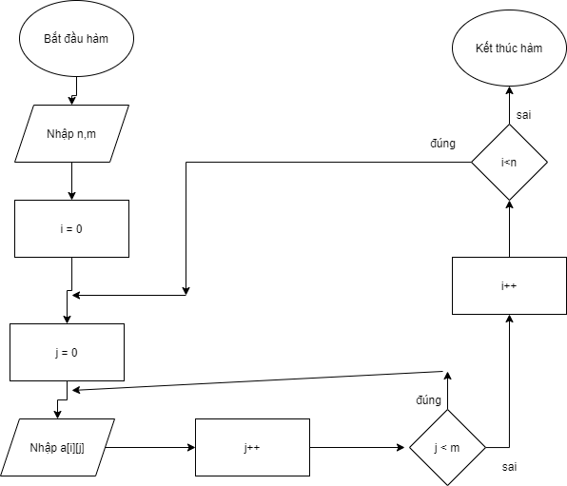

Hàm hiện :

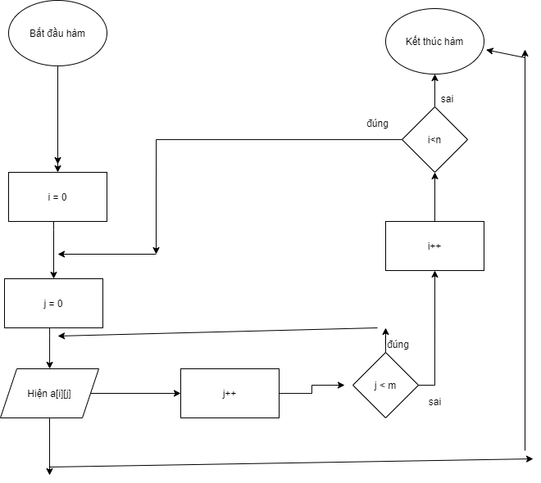

Hàm lớn nhất :

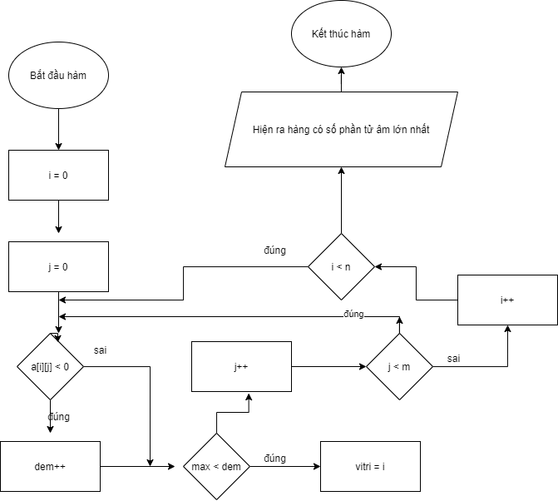

Hàm liệt kê :

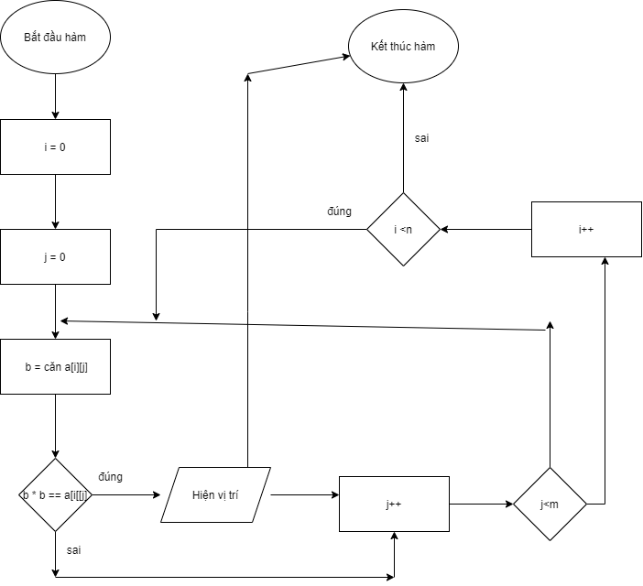

Hàm số lượng phần tử :

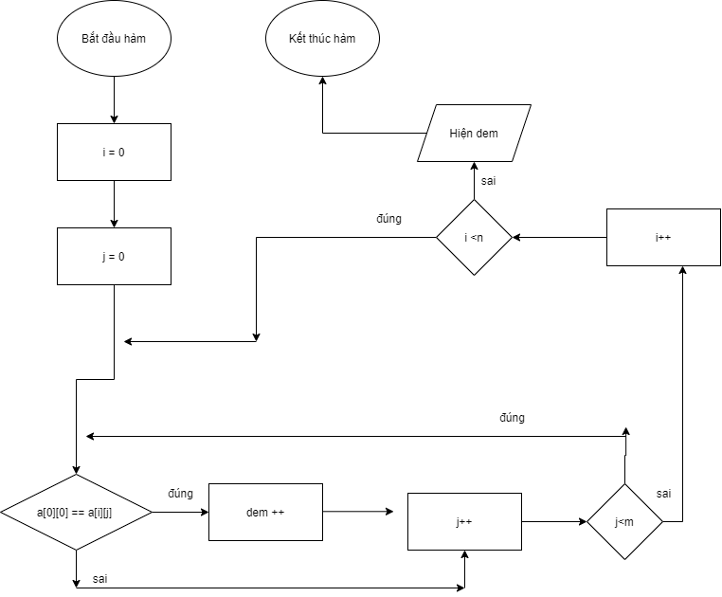

Code:

#include<bits/stdc++.h>

using namespace std;

int a[100][100];

int n,m;

void nhapmatran() {

cout<<"Nhap n = "; cin>>n;

cout<<"Nhap m = "; cin>>m;

cout<<"Kich thuoc cua mang ma tran la n*m"<<endl;

for(int i =0;i<n;++i) {

for(int j = 0;j<m;++j) {

cout<<"a["<<i<<"]["<<j<<"] = "; cin>>a[i][j];

}

}

}

void hienmangmatran() {

cout<<"Hien mang ma tran : "<<endl;

for(int i =0;i<n;++i) {

for(int j = 0;j<m;++j) {

cout<<a[i][j]<<"\t";

}

cout<<endl;

}

}

void hanglonnhat() {

int dem = 0,max = 0,tong=0,vitri;

for(int i =0;i<n;++i) {

for(int j = 0;j<m;++j) {

if(a[i][j]<0)

dem++;

}

if(max<dem) {

vitri = i;

}

}

for(int j = 0;j<m;++j) {

cout<<a[vitri][j]<<" ";

}

cout<<endl;

}

void ktra() {

int dem=0,b;

for(int i =0;i<n;i++) {

for(int j = 0;j<m;j++) {

b = sqrt(a[i][j]);

if(b*b==a[i][j])

dem++;

}

}

cout<<"So luong so chinh phuong : "<<dem<<endl;

}

void lietke() {

int b;

for(int i =0;i<n;i++) {

for(int j = 0; j<m;j++) {

b = sqrt(a[i][j]);

if(b*b==a[i][j]) {

cout<<"("<<i<<","<<j<<") ";

}

}

}

}

void slpt() {

int dem=-1;

for(int i = 0;i<n;i++) {

for(int j = 0;j<m;j++) {

if(a[0][0] == a[i][j])

dem++;

}

}

cout<<"So luong phan tu = phan tu (0,0) : "<<dem<<endl;

}

int main() {

nhapmatran();

hienmangmatran();

ktra();

lietke();

slpt();

}

Test:

Nhập :

4 –6 9

9 3 4

-7 –8 36

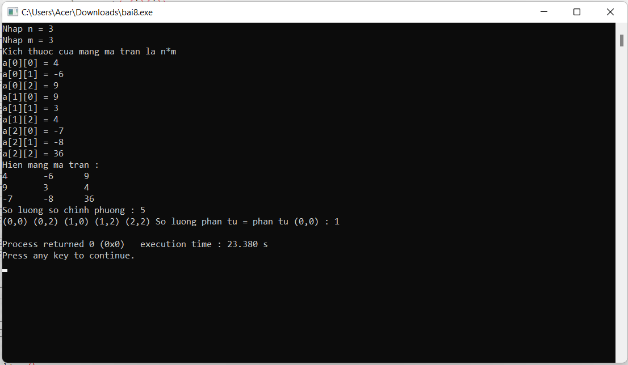

**Câu 9.**

Input: Nhập liên tiếp 1 dãy số nguyên

Output:

* Hiện dãy số nguyên dưới dạng nhị phân vào tệp (mang.in).
* Hiện mảng số nguyên được đọc từ tệp (mang.in).
* Hiện mảng sắp xếp.
* Lưu vị trí phần tử lớn nhất và nhỏ nhất tìm được đầu tiên vào tệp(vitri.out).

Process:

Hàm nhập

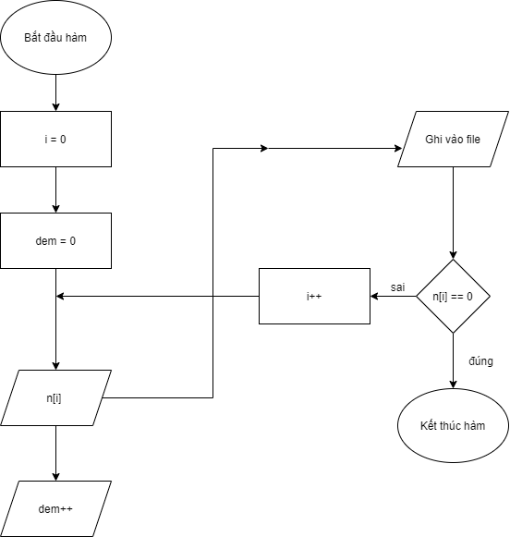

Hàm đọc tệp “mang.in”, lưu vào mảng và hiện:

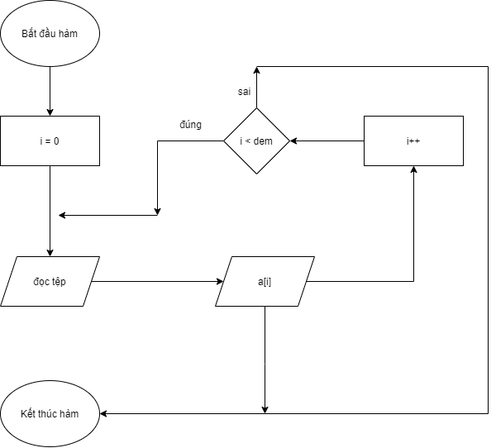

Hàm sắp xếp:

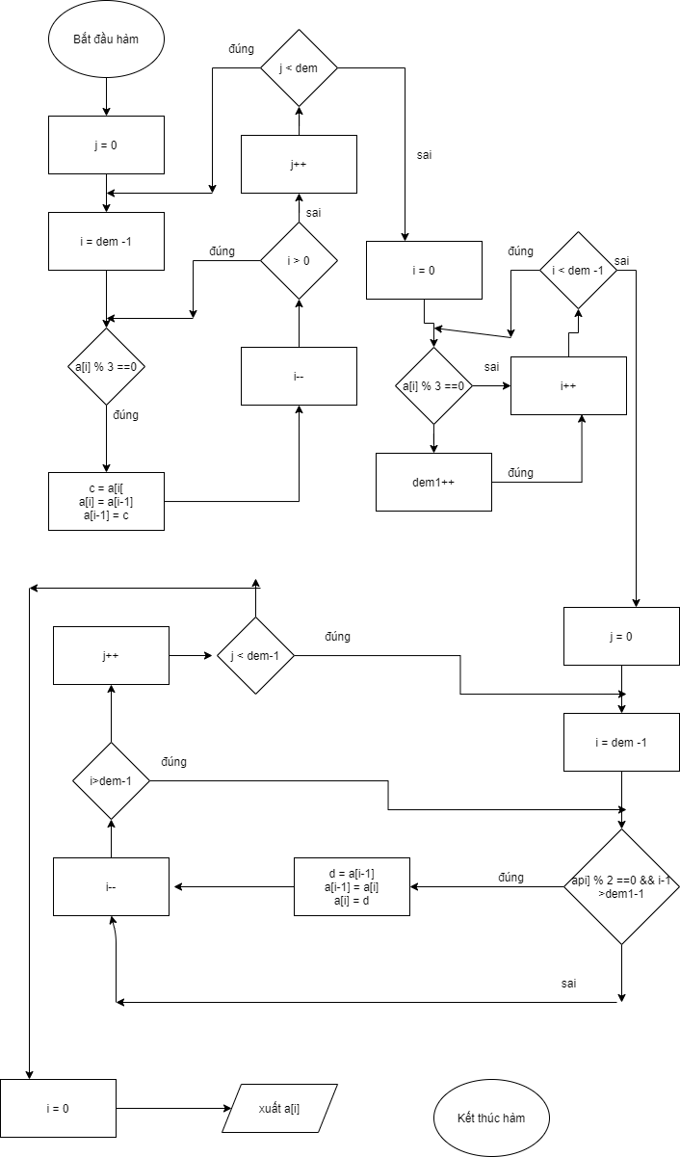

Ghi vào tệp vị trí 2 phần tử lớn nhất và nhỏ nhất tìm được đầu tiên:

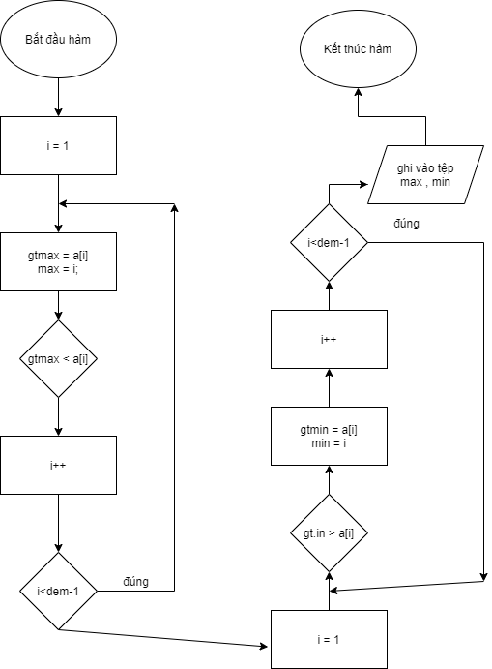

Hàm menu : đưa ra danh sách các tên cho người dùng lựa chọn

Hàm chọn menu :

Bước 1 : cho người dùng chọn danh sách

Bước 2 : nếu người dùng chọn những ý trong danh sách thì thực hiện, nếu không chọn đúng thì yêu cầu người dùng nhập lại

Hàm xử lý menu : Thực hiện các yêu cầu , bằng lệnh switch và case

Code:

#include<bits/stdc++.h>

using namespace std;

int a[100], n[100],dem =0;

void nhaptep() {

fstream nhap;

nhap.open("mang.in",ios::out|ios::binary);

int i=0;

dem = 0;

while (1>0){

cout<<"n["<<i<<"] = ";

cin>>n[i];

dem++;

nhap.write((char*)&n[i],sizeof(n[i]));

if(n[i]==0)

break;

i++;

}

nhap.close();

}

void hienmag() {

fstream doc;

doc.open("mang.in",ios::in);

for(int i = 0;i<dem;i++) {

doc.read((char*)&a[i],sizeof(a[i]));

}

for(int i =0;i<dem;i++) {

cout<<a[i]<<" ";

}

cout<<endl;

}

void sapxep() {

int dem1 = 0;

for(int j = 0;j<dem-1;j++) {

for(int i = dem-1;i>0;i--) {

if(a[i]%3==0) {

int c =a[i];

a[i]=a[i-1];

a[i-1]=c;

}}}

for(int i =0;i<dem-1;i++) {

if(a[i]%3==0)

dem1++;

}

for(int j = 0;j<dem;j++) {

for(int i = dem-1;i>dem1-1;i--) {

if(a[i] % 2 == 0 && i -1 > dem1-1) {

int d = a[i-1];

a[i-1] = a[i];

a[i] = d;

}}}

for(int i =0;i<dem;i++) {

cout<<a[i]<<" ";

}

cout<<endl;

}

void vitript(int max,int min) {

fstream vitri;

vitri.open("vitri.out",ios::out|ios::binary);

int gtmax = a[0],gtmin = a[0];

for(int i = 1;i<dem-1;i++) {

if(gtmax<a[i]) {

gtmax = a[i];

max = i;

}}

for(int i =1;i<dem-1;i++) {

if(gtmin > a[i]) {

gtmin = a[i];

min = i;

}}

vitri.write((char*)&max,sizeof(max));

vitri.write((char*)&min,sizeof(min));

vitri.close();

}

void menu() {

cout<<"______________________________Menu____________________________\n";

cout<<"1. Nhap lien tiep 1 day so nguyen vao tep mang.in(nhi phan)\n";

cout<<"2. Hien mang so nguyen duoc doc tu tep\n";

cout<<"3. Sap xep mang\n";

cout<<"4. Ghi vao tep vitri.out phan tu lon nhat va nho nhat dau tien\n";

cout<<"5. Thoat chuong trinh !!!\n";

cout<<"--------------------------------------------------------------\n";

}

int chonmenu() {

int n = 0;

cout<<"__________-------Chon menu------_____________ :";

cin>>n;

if(0<n<6)

return n;

else return chonmenu();

}

void xulymenu() {

int chon = chonmenu();

switch (chon)

{

case 1:

cout<<"Nhap lien tiep 1 day so nguyen vao tep mang.in(nhi phan)\n";

nhaptep();

break;

case 2:

cout<<"Hien mang so nguyen duoc doc tu tep\n";

hienmag();

break;

case 3:

cout<<"Sap xep mang\n";

sapxep();

break;

case 4:

cout<<"Ghi vao tep vitri.out phan tu lon nhat va nho nhat dau tien\n";

vitript(0,0);

break;

case 5:

cout<<"Thoat Chuong trinh !!!\n";

exit(1);

break;

}

}

int main() {

menu();

while (true)

{

xulymenu();

}

}

Test:

Nhập dãy số : 1,2,3,4,5,6 ,0(gặp 0 thì dừng)

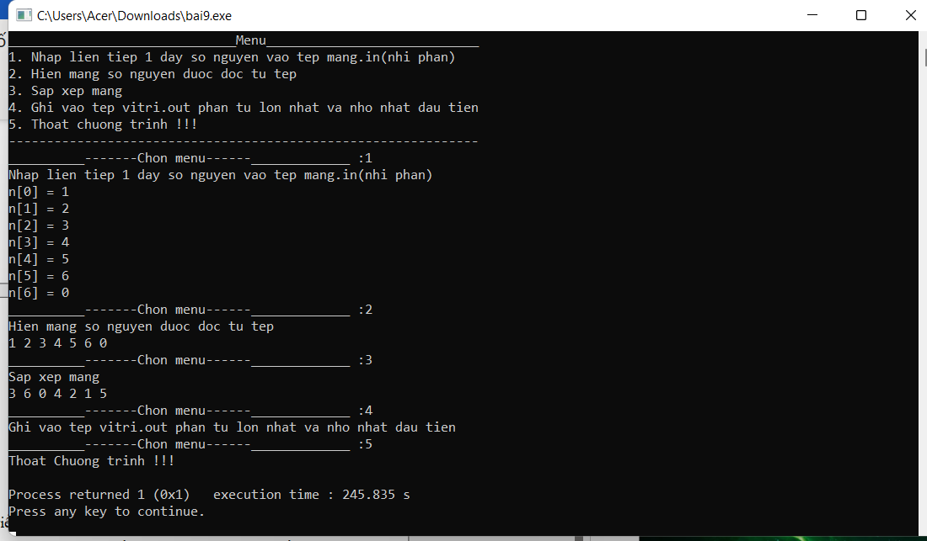

File : “mang.in”

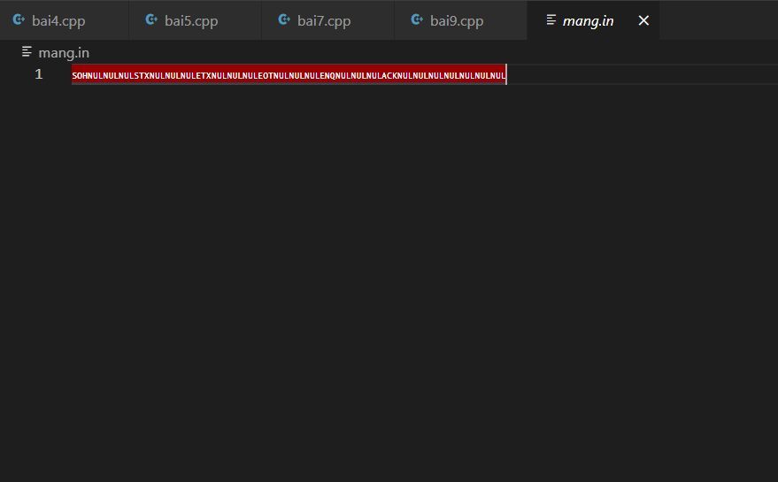

File : “vitri.out”

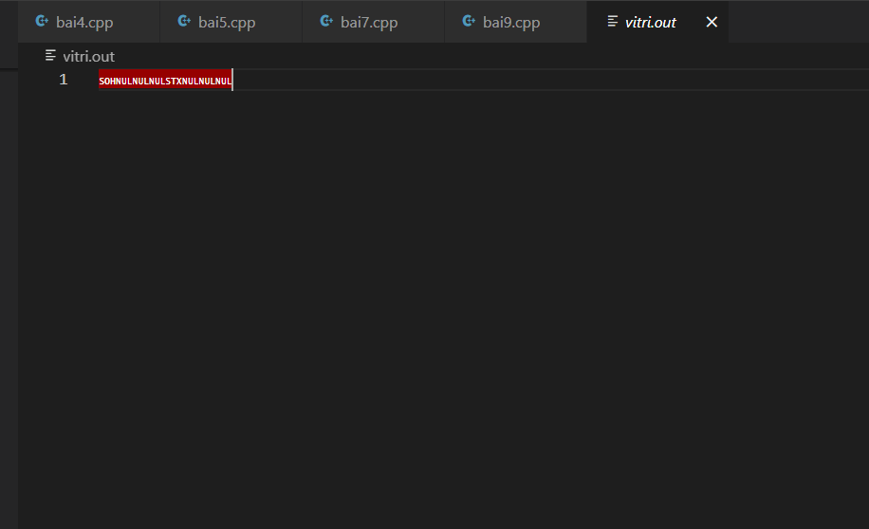

**Câu 10.**

Input: Nhập 1 danh sách các đội bóng

Output:

* Hiện thông tin các đội bóng
* Hiện danh sách đội bóng có tỉ lệ tổng số bàn thắng ghi được / số trận đấu đã tham gia là > 1,5 ra màn hình và ghi vào tệp “doibong.dat”
* Sắp xếp đội bóng tăng dần theo thứ tự tăng dần số lượng cầu thủ

Process:

Nhập danh sách đội bóng :

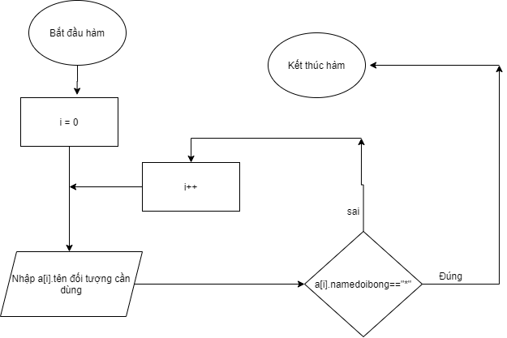

- Hiện thị thông tin đội bóng:

Bước 1 : Dùng vào for để chạy

Bước 2 : dùng câu lệnh cout<< từng đối tượng trong mảng struct

Hiện danh sách đội bóng có tỷ lệ >1,5

Bước 1 : tính tổng số bàn thắng đã ghi được của các đội bóng

Bước 2 : Dùng vòng for để chạy

Bước 3 : Dùng câu lệnh if để xét điều kiện nếu tổng / số trận đấu tham gia > 1,5 thì lưu vào tệp nhị phân (doibong.dat) và kết hợp hiện ra màn hình

Sắp xếp danh sách đội bóng theo thứ tự tăng dần về sl cầu thủ

Bước 1 : Dùng 2 vòng for (với ban đầu i = 0 và j = i +1)

Bước 2 : dùng câu lệnh if để xét điều kiện nếu a[i].số lượng cầu thủ > a[j] . Số lượng cầu thủ

Bước 3 : Hoán đổi vị trí bằng cách gán phần tử a[i] cho biến trung gian và a[i] = a[j] , a[j] = biến trung gian

Bước 4 : Cứ chạy for khi nào i và j < số lượng đội bóng - 1

- Danh sách đội bóng có tỷ số bàn thắng :

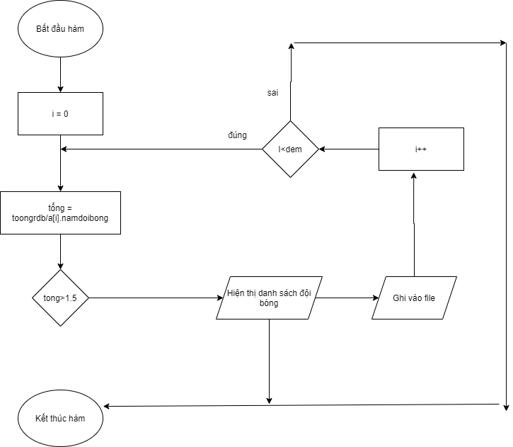

- Sắp xếp danh sách đội bóng theo thứ tự tăng dần theo số lượng cầu thủ

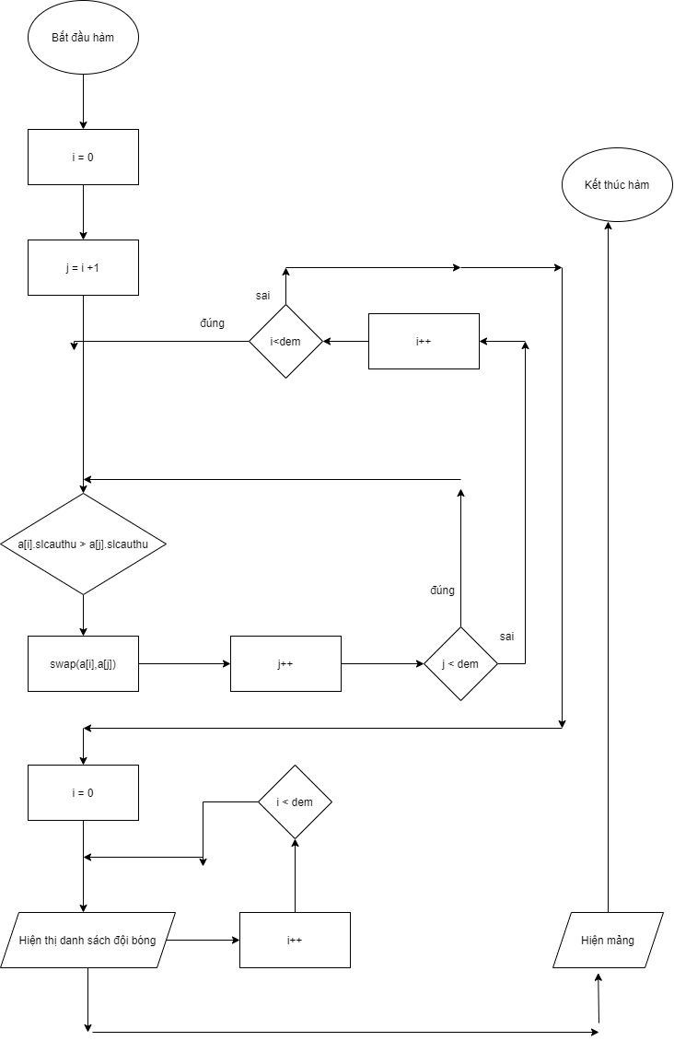

- Hàm menu : đưa ra danh sách các tên cho người dùng lựa chọn

- Hàm chọn menu :

Bước 1 : cho người dùng chọn danh sách

Bước 2 : nếu người dùng chọn những ý trong danh sách thì thực hiện, nếu không chọn đúng thì yêu cầu người dùng nhập lại

- Hàm xử lý menu : Thực hiện các yêu cầu , bằng lệnh switch và case

Code:

#include<bits/stdc++.h>

using namespace std;

struct doibongv {

string namedoibong;

string namehuanluyenvien;

string doitruong;

int slcauthu;

int sobanthang;

int sotrandauthamgia;

};

doibongv a[100];

int dem=0;

void danhsachdoibong() {

int i =0;

dem = 0;

while (1>0) {

cout<<"----Doi bong thu "<<i+1<<"----"<<endl;

cin.ignore();

system("pause");

cout<<"Ten doi bong : ";

getline(cin,a[i].namedoibong);

if(a[i].namedoibong=="*") {

break;}

cout<<"Ten huan luyen vien truong : ";

getline(cin,a[i].namehuanluyenvien);

cout<<"Ten doi truong : ";

getline(cin,a[i].doitruong);

cout<<"So luong cau thu : ";

cin>>a[i].slcauthu;

cout<<"So ban thang duoc ghi : ";

cin>>a[i].sobanthang;

cout<<"So tran dau tham gia : ";

cin>>a[i].sotrandauthamgia;

cin.ignore();

dem++;

i++;

}}

void thongtindb() {

cout<<setw(15)<<left<<"Ten doi bong"

<<setw(33)<<"Ten huan luyen vien truong"

<<setw(18)<<"Ten doi truong"

<<setw(25)<<"So luong cau thu"

<<setw(30)<<"So ban thang duoc ghi"

<<setw(30)<<"So tran dau tham gia"<<endl;

for(int i = 0;i<dem;i++) {

cout<<setw(15)<<left<<a[i].namedoibong<<

setw(33)<<a[i].namehuanluyenvien<<

setw(18)<<a[i].doitruong<<

setw(25)<<a[i].slcauthu<<

setw(30)<<a[i].sobanthang<<

setw(30)<<a[i].sotrandauthamgia<<endl;

}}

double tongdb=0;

int tinhtong() {

for(int i =0;i<dem;i++) {

tongdb=tongdb + a[i].sobanthang;

}

return tongdb;

}

void tyle() {

fstream doibong;

doibong.open("doibong.dat",ios::out|ios::binary);

double dem1,tong;

tinhtong();

cout<<setw(15)<<left<<"Ten doi bong"

<<setw(33)<<"Ten huan luyen vien truong"

<<setw(18)<<"Ten doi truong"

<<setw(25)<<"So luong cau thu"

<<setw(30)<<"So ban thang duoc ghi"

<<setw(30)<<"So tran dau tham gia"<<endl;

for(int i = 0;i<dem;i++) {

tong = tongdb/a[i].sotrandauthamgia;

if(tong > 1.5) {

cout<<setw(15)<<left<<a[i].namedoibong<<

setw(33)<<a[i].namehuanluyenvien<<

setw(18)<<a[i].doitruong<<

setw(25)<<a[i].slcauthu<<

setw(30)<<a[i].sobanthang<<

setw(30)<<a[i].sotrandauthamgia<<endl;

doibong.write((char*)&a[i],sizeof(a[i]));

}

}

doibong.close();

}

void sapxep() {

for(int i = 0;i<dem;i++) {

for(int j =i+1;j<dem;j++) {

if(a[i].slcauthu > a[j].slcauthu) {

swap(a[i],a[j]);

}

}

}

cout<<setw(15)<<left<<"Ten doi bong"

<<setw(33)<<"Ten huan luyen vien truong"

<<setw(18)<<"Ten doi truong"

<<setw(25)<<"So luong cau thu"

<<setw(30)<<"So ban thang duoc ghi"

<<setw(30)<<"So tran dau tham gia"<<endl;

for(int i = 0;i<dem;i++) {

cout<<setw(15)<<left<<a[i].namedoibong<<

setw(33)<<a[i].namehuanluyenvien<<

setw(18)<<a[i].doitruong<<

setw(25)<<a[i].slcauthu<<

setw(30)<<a[i].sobanthang<<

setw(30)<<a[i].sotrandauthamgia<<endl;

}

}

void menu() {

cout<<"-_-_-_-_-_-_-_-_-_-_-_-_-_-_Menu_-_-_-_-_-_-_-_-_-_-_-_-_\n";

cout<<"1. Nhap danh doi bong\n";

cout<<"2. Hien thi thong tin doi bong\n";

cout<<"3. Tong so ban thang\n";

cout<<"4. Danh sach doi bong co tong so ban thang ghi duoc / so tran dau tham gia la > 1.5\n";

cout<<"5. Sap xep doi bong theo thu tu tang dan (so luong cau thu)\n";

cout<<"6. Thoat chuong trinh !!!\n";

cout<<"-_-_-_-_-_-_-_-_-_-_-_-_-_-_-_-_-_-_-_-_-_-_-_-_-_-_-_-_-";

}

int chonMenu() {

int n = 0;

cout<<"\nVui long chon menu : ";

cin>>n;

if(0<n<6)

return n;

else

return chonMenu();

}

void xulymenu() {

int c = chonMenu();

switch (c)

{

case 1:

cout<<" Nhap danh doi bong\n";

danhsachdoibong();

break;

case 2:

cout<<"Hien thi thong tin doi bong\n";

thongtindb();

menu();

break;

case 3:

cout<<"Tong so ban thang\n";

menu();

tinhtong();

break;

case 4:

cout<<"Danh sach doi bong co tong so ban thang ghi duoc / so tran dau tham gia la > 1.5\n";

tyle();

menu();

break;

case 5:

cout<<"Sap xep doi bong theo thu tu tang dan (so luong cau thu)\n";

sapxep();

menu();

break;

case 6:

cout<<"Thoat chuong trinh !!!\n";

exit(1);

break;

}

}

int main() {

menu();

while (true)

{

xulymenu();

}

return 0;

}

Test:

Danh sách các đội bóng đầu vào:

----Doi bong thu 1-----

Ten doi bong : Barcalona

Ten huan luyen vien truong : Nguyen Van A

ten doi truong : Nguyen Van B

So luong cau thu : 11

So ban thang duoc ghi : 15

So tran dau tham gia : 2

----Doi bong thu 2-----

Ten doi bong: Manchester City

Ten huan luyen vien truong : Tran Van A

Ten doi truong : Tran Van B

So luong cau thu : 11

So ban thang duoc ghi : 14

So tran dau tham gia : 2

----Doi bong thu 3----

Ten doi bong : *

Hiển thị danh sách menu rồi lựa chọn

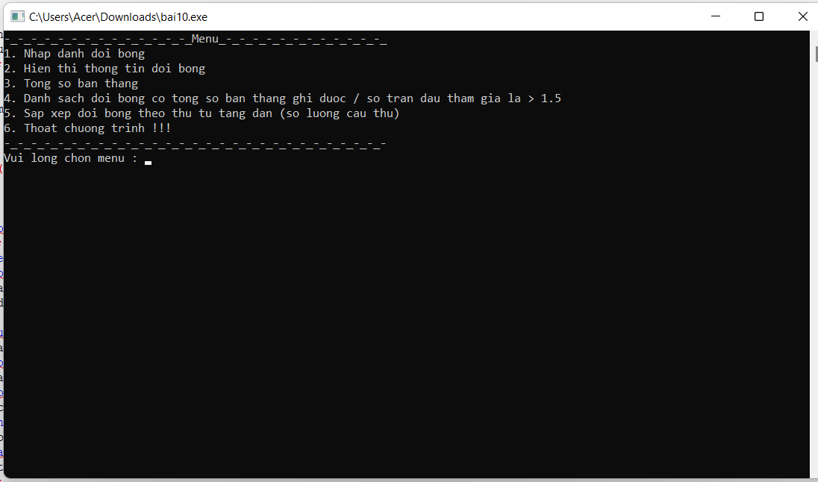

Nhập danh sách các đội bóng :

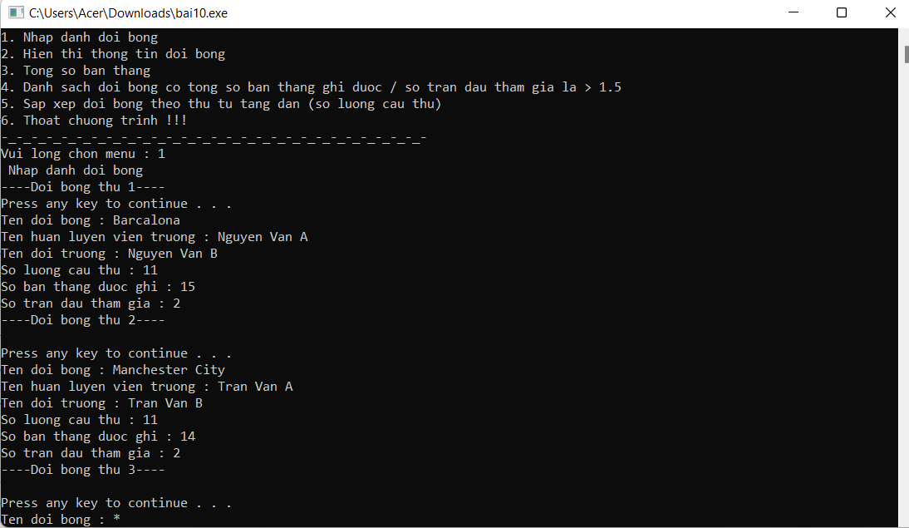

Hiển thị danh sách :

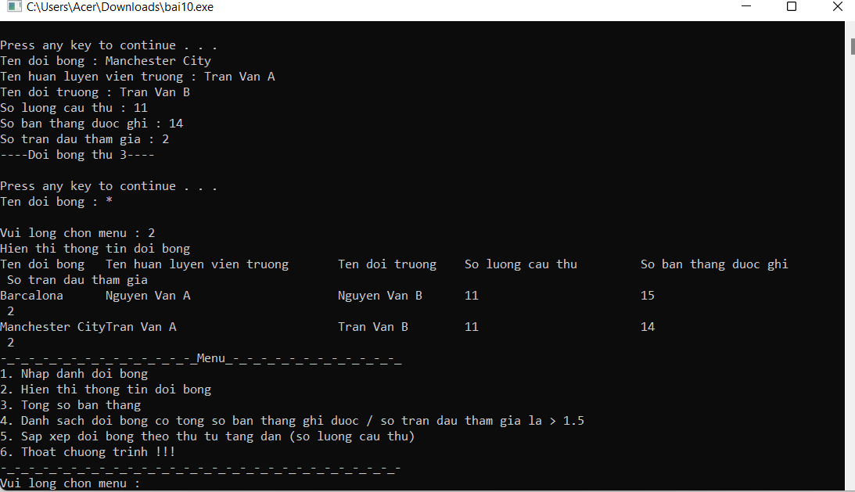

Tệp “doibong.dat”:

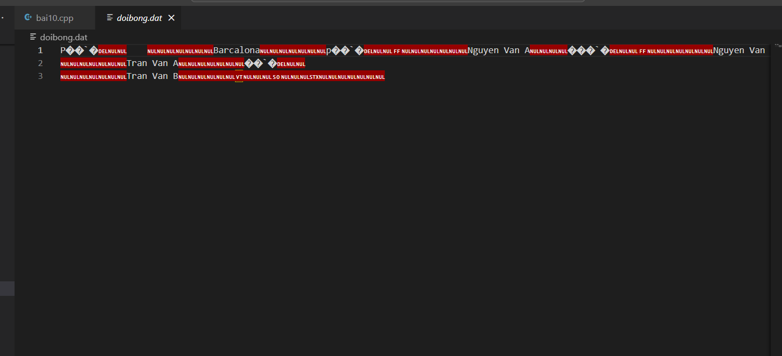

Sắp xếp :

